Кошачья семья
05.09.2018
153
126
1 мин 30 секунд
153 просмотра. Уникальные посетители страницы.
126 дочитываний, 82%. Пользователи, дочитавшие до конца.
1 мин 30 секунд. Среднее время дочитывания публикации.

статья переезжает на сайта http://catkis.ru

Нет людей, которые никогда не видели кошек, но есть кошки, которые никогда не видели людей. Кошачья семья очень большая, в ней 36 видов кошек.
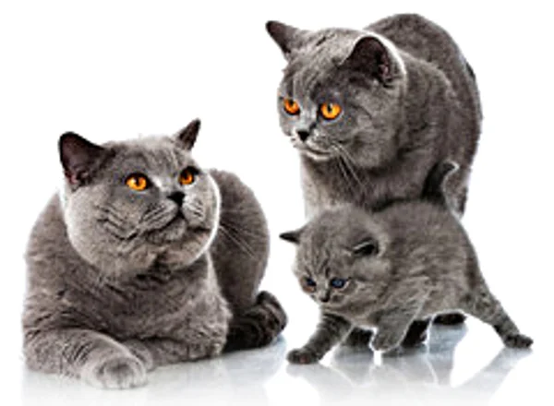
кошачья семья
Виды этого семейства встречаются во всех районах мира, за исключением Австралии и Антарктиды (хотя домашние есть даже и там).
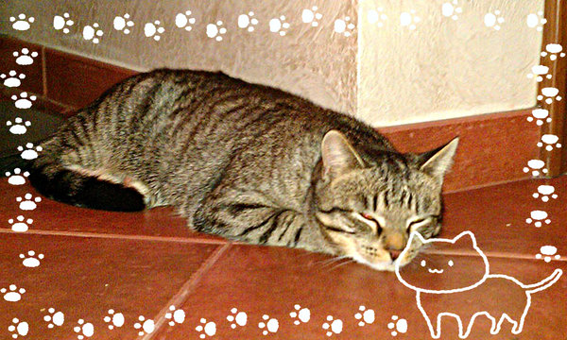
домашняя кошка
Кошка – самое популярное домашнее животное в мире. С популярностью кошек может сравниться только популярность домашних собак. Их повышенная известность обусловлена многими факторами. Начиная с их милой внешности и заканчивая целыми религиозными побуждениями. В древнем Египте кошка была символом богини Бастет Египетская богиня Бастет

египетская богиня Бастет
Кошачьи весьма уникальны: они могут издавать около сотни непохожих друг на друга звука. Человеческое сердце бьется в среднем 75 ударов в минуту, а у кошки 140 ударов в минуту . У всех кошек дальнозоркость и им тяжело разглядеть предметы, находящиеся рядом. У кошек очень хорошие почки, прекрасно фильтрующие воду, поэтому кошки могут пить даже морскую воду.
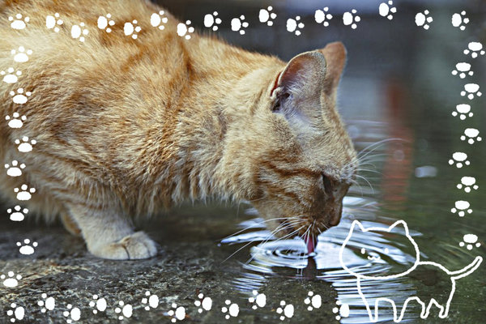
кошка пьет воду
Многие кошки стали людям полноценными членами семьи. Так же на данный момент существуют тысячи различных пород домашних кошей, вот некоторые примеры из
них: Бомбей , Экзот , Мейн-кун , Сфинкс и другие
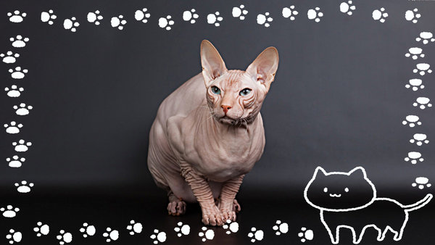
донской сфинкс
В мире огромное разнообразие кошек и каждый человек может найти для себя породу по вкусу. Существуют как и маленькие милые кошечки, так и достаточно большие и выносливые кошки. Однако семейство кошачьих не заканчивается на один только кошках, к семейству кошачьих так же относятся: Тигр, Лев, Леопард, Ягуар, Пума, Ирбис, Гепард и многие-многие другие.

кошачья семья пумы

